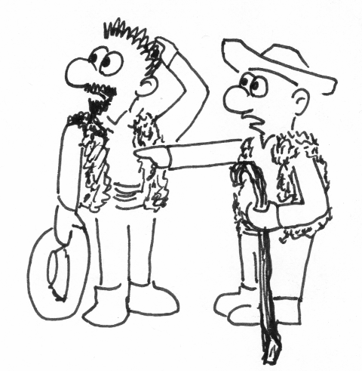Tak tohle jste vy - dva pasáčci ovcí. Letos ovečkám vyrostla tak hustá a huňatá vlna, že jste za ni utržili 100 000Kč. Tak jste se rozhodli, že si jednou vyjedete někam na dovolenou.

A tady začíná dnešní příběh...

Postupujte od 1 podle toho kam vás to pošle nebo tam kde už jste byli, pokud není někde výslovně uvedeno jinak. Možnosti s podmínkou smíte otočit jen pokud podmínku splňujete.

Zapište si ovce a 100 000Kč. Vaším cílem je užít si pěknou dovolenou a pokud možno neskončit s penězi v mínusu.

Hospodařit s penězi není jednoduché, budete si je muset sami počítat. Kdo to zvládne z hlavy, je šikovný. Na koho jsou to moc velká čísla, na stanovišti 1 budou k dispozici kalkulačky. Ale neodnášejte je, jen si k nim můžete přijít něco spočítat – je na vás, zda budete procvičovat nohy nebo hlavy ☺

A kde je to stanoviště 1? Zkuste jít po šipkách. Šťastnou cestu ☺

# Pravidla hry

* Hra začíná na stanovišti s číslem 1, zde se rozhodnete co budete dále dělat a podle toho otočíte jednu z možností. Dále postupujete podle instrukcí na zadní straně vybrané možnosti.
* Pokud vás kartička nepošle nikam, nebo žádnou na daném stanovišti neotočíte, smíte se vrátit na libovolné místo, které jste už navštívili nebo otočit další možnost.
* Během hry můžete získat nějaké věci, které si zapisujete na svůj seznam vybavení. V některých případech můžete získat i opravdovou věc, kterou později použijete při plnění nějakého úkolu. V tom případě je výslovně uvedeno, že si máte věc vzít, obvykle 1ks na dítě.
* Věci na svůj seznam si smíte zapisovat, pouze pokud je to někde výslovně uvedeno např. Zapište si papouška
* Pokud je někde napsáno „jen máte-li např. papouška“, znamená to, že danou možnost smíte otočit pouze v případě, že máte papouška zapsaného na seznamu věcí, ...
* Cílem je dojít ke kartě s nápisem ŠŤASTNÝ KONEC

Potřeby k úkolům:

54. chytání ryb

5. dvě místa s nápisem „uhlí“ a na jednom z nich hromada šišek + lopatky + koště

7. dva pytle s něčím + stanoviště SKLEP

2. lístečky s ovečkama rozmístěné po okolí

22. lístečky s čísly: 1,5,6,7,8,9,15,16,17,19

15. žebřík k větvi na které bude viset pár hroznů vína, aby si každý mohl utrhnout

23. pexeso se třemi dvojicemi všudybylka + další kytky

31. svítící tyčinky

43. čaj a sušenky

50. šamponky + karimatky

1

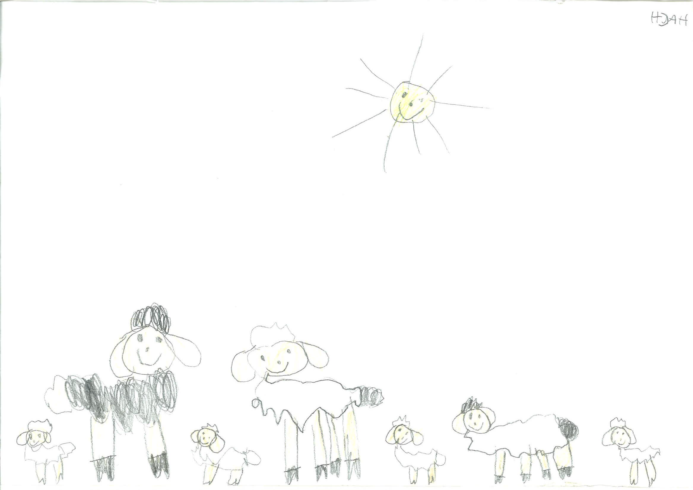

**Vypadá to, že ovečky poznaly, že se chystáte na dovolenou a už se tváří natěšeně.**

|  |  |  |  |
| --- | --- | --- | --- |
| Pokusíte se ovečky zavřít do salaše s dostatečnou zásobou sena (jen pokud máte ovce) | Přehodnotíte svoje rozhodnutí a místo dovolené jen vezmete ovečky na výlet do vedlejší vesnice (jen pokud máte ovce) | Půjdete na statek | Odjedete na dovolenou |
| Ovečkám se to samozřejmě nelíbí. Jděte na 2 | Jděte na 3 | Jděte na 7 | Jděte na 26 |

2

Ovečky neposlouchají a pořád se rozutíkávají na všechny strany.

Škrtněte si ovce.

**Po okolí jsou roztroušené ovečky: Běla, Karolína, Vlnka, Kudrnka, Dáša, Žofka a beránek Robin**

**Musíte je nejdřív všechny najít a posbírat (od každé jednu), zapište si** ovce **a**

**jděte na 4.**

3

Ovečky jsou celé šťastné, že bude dobrodrůžo, ale když zjistily, že jdete jen do vedlejší vesnice, kde nemají ani kořenářku, tak začaly zlobit.

Jděte na 2

4

Co teď se stádem ovcí?

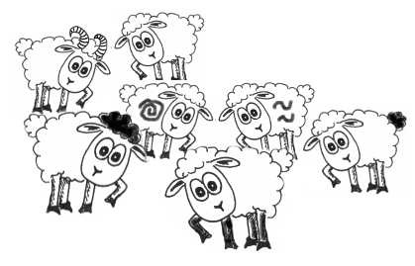

|  |  |  |  |  |  |
| --- | --- | --- | --- | --- | --- |
| Půjdete k rychtáři | Půjdete ke kořenářce | Půjdete na nádraží | Půjdete do knihovny | Půjdete k hajnému | Půjdete ke kováři |
| Jděte na 5 | Jděte na 9 | Jděte na 8 | Jděte na 6 | Jděte na 19 | Jděte na 15 |

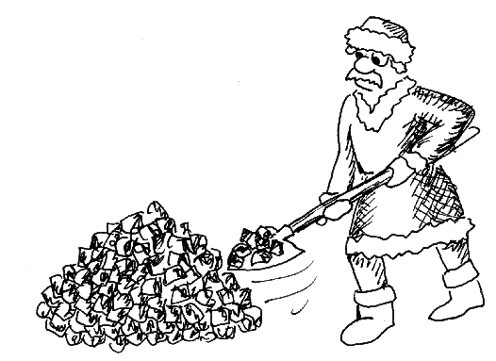5

Rychtář očekává tuhou zimu, tak zase skládá uhlí.

|  |  |  |
| --- | --- | --- |
| Pomůžete mu s uklízením uhlí | Požádáte ho o postarání se o ovečky, zatímco pojedete na dovolenou  (jen pokud nemáte zabezpečené ovce). | Dáte rychtáři koště, jen máte-li koště |
| Pomocí lopatek přeneste hromádku šišek na prázdné místo s nápisem uhlí.  Za pomoc vám rychtář dal razítko. Otiskněte si na svůj seznam razítko. | „Jste spadli z višně, ne? Copak já mám čas se vám starat o ovce?!.“ A hodil po vás koštětem. Zapište si koště | „Tak mi tady ještě po tom uhlí zameťte“  Pomocí koštěte přesuňte hromádku šišek na prázdné místo s nápisem Uhlí.  Škrtněte si koště. |

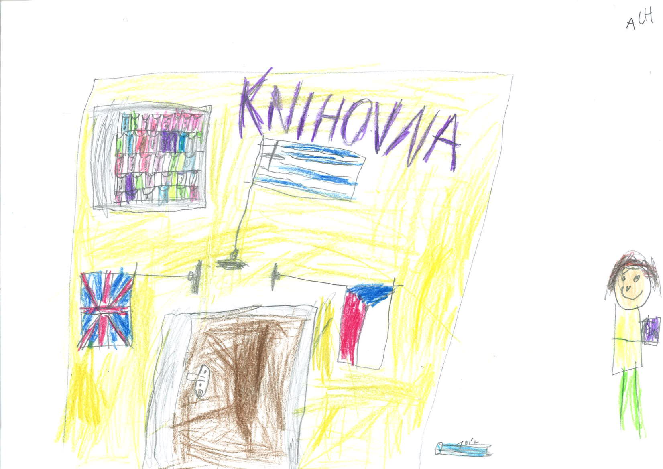6

V knihovně mají kromě spousty knih na půjčení taky k dispozici počítač s připojením na internet.

To se vám hodí.

**Na internetu se podíváte na:**

|  |  |
| --- | --- |
| Mapy | Jděte na 11 |
| možnosti dopravy se stádem ovcí | Jděte na 12 |
| možnosti ubytování se stádem ovcí | Jděte na 13 |
| **Půjčíte si knihu:** |  |
| Průvodce anglickým venkovem | Zapište si Průvodce anglickým venkovem |
| Přímořská letoviska v Itálii | Zapište si Přímořská letoviska v Itálii |
| Krásy Beskyd | Součástí brožurky je i podrobná mapa. Zapište si Krásy Beskyd a mapu. |

7

Na statku je teď docela shon. Hospodář se na vás kaboní hned jak vás zahlídl.

|  |  |  |  |  |
| --- | --- | --- | --- | --- |
| Poprosíte ho, jestli by se vám nepostaral o ovce a Baryka zatímco budete na dovolené (jen pokud nemáte zabezpečené ovce). | Poprosíte ho o dva pytle (jen pokud NEmáte dva pytle) | Poprosíte ho o žebřík (jen pokud nemáte žebřík) | Dáte mu žebřík (jen máte-li žebřík) | Přišli jste si pro ovečky (jen máte-li zabezpečené ovce a vrátili jste se z Itálie) |
| „Ovce zrovna moc rád nemám, ale náhodou mám volný chlívek a i docela dost sena, tak za 1200Kč na den vám ty potvory pohlídám.“ Pokud chcete nechat ovce týden na statku, tak si odečtěte sedmkrát 1200Kč, škrtněte si ovce a zapište si zabezpečené ovce. | „Tak to mi budete muset pomoct odnosit nejdřív ty pytle s bramborama do sklepa, pak vám je můžu dát.“ Zaneste každý jeden pytel ke sklepu a zpátky a zapište si dva pytle. | „Žebřík vám můžu půjčit nejvýš na hodinu, dejte mi zálohu 1000Kč a až mi ho vrátíte, tak vám to dám zpátky.“ Odečtěte si 1000Kč a zapište žebřík. | Sedlák vám vrátil vaši zálohu. Přičtěte si 1000Kč a škrtněte žebřík. | Škrtněte si zabezpečené ovce a napište si ovce. Jděte na 28. |

SKLEP

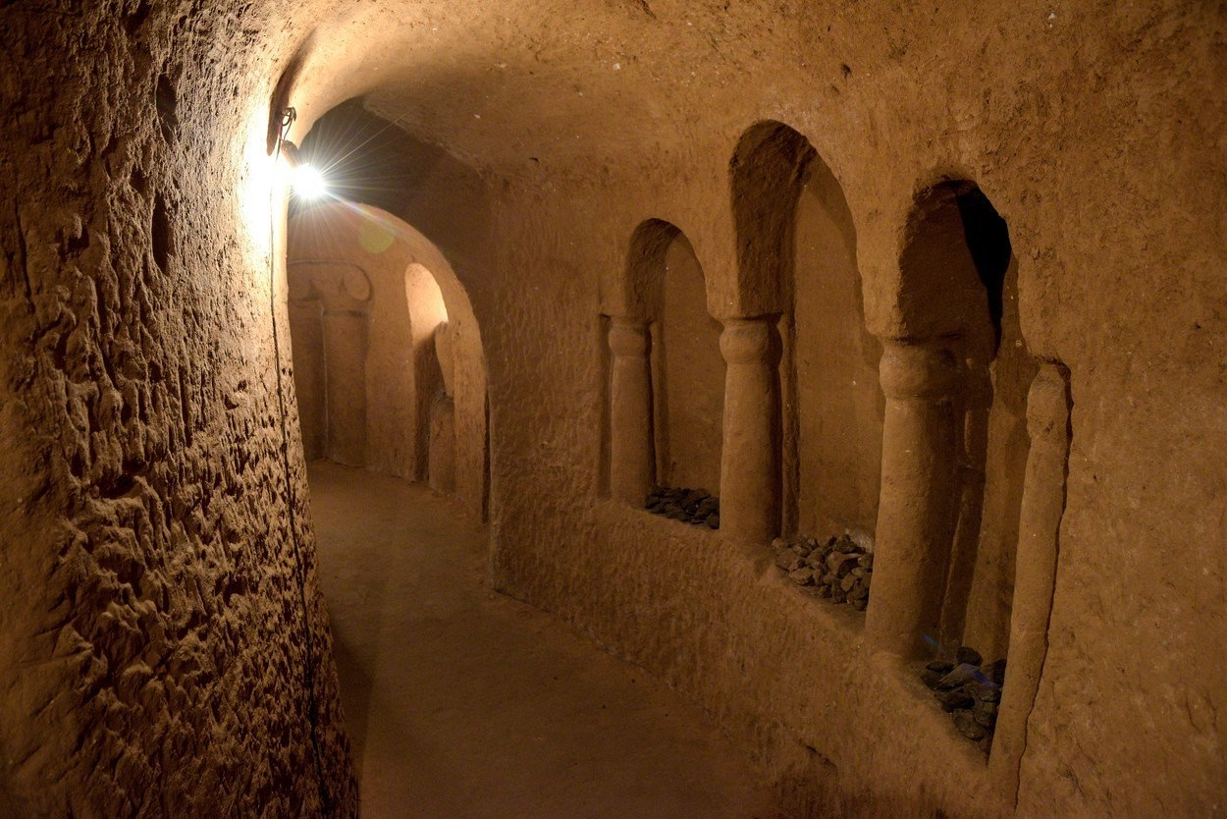

8

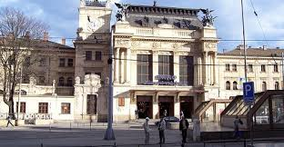

Přišli jste na nádraží.

|  |  |
| --- | --- |
| Chcete koupit jízdenky pro sebe, Baryka a stádo ovcí | Chcete koupit jízdenky pro sebe a 8 psů |
| „Přepravní řád nedovoluje přepravu stáda ovcí. Všechny informace najdete na internetu“, oznámila vám suše paní za přepážkou.  Internet mají v knihovně. Jděte na 6. | „Dobrá, ale kam to bude?“, zeptala se paní za přepážkou. Jděte na 10. |

9

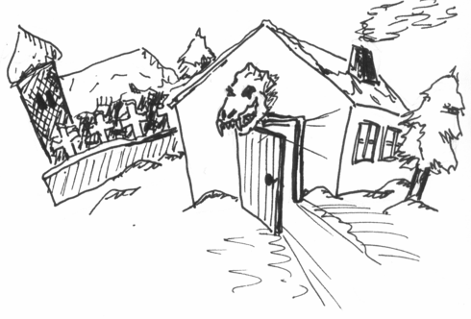Kořenářka z ovcí není moc nadšená

|  |  |  |  |
| --- | --- | --- | --- |
| Poprosíte o lektvar, po kterém by ovečky místo bečení štěkaly | Poprosíte o teleportační lektvar | Poprosíte kořenářku, jestli by se vám nepostarala o ovečky a Baryka, abyste mohli odjet na dovolenou (jen pokud nemáte zabezpečené ovce) | Prodáte kořenářce byliny (jen pokud nějaké máte) |
| „Dobrá, pro to vaše stádečko to bude stát 1000Kč a potřebuju k tomu psí víno“.  Pokud máte psí víno, škrtněte psí víno a 1000Kč a zapište si Štěkací lektvar. | „Jó, teleportační lektvar, to není jen tak, na to je potřeba všudybýlek a ten roste jen na hřbitově a taky je strašně drahá výroba“. Když mi donesete všudybýlek a 1000Kč, tak vám ho uvařím. Pokud máte všudybýlek, tak si škrtněte všudybýlek a 1000Kč a napište teleportační lektvar, jinak jděte na 23 | „Tak to teda nepostarala, pardon, ale na to já nejsem zařízená. Hele tady si vezměte buzolu, ať se v tom světě neztratíte, a šťastnou cestu“. Zapište si buzolu. | Za každou bylinu vám kořenářka zaplatila 20Kč.  Škrtněte si příslušný počet bylin a přičtěte peníze. |

10

Tak kam to bude?

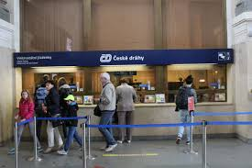

|  |  |  |
| --- | --- | --- |
| Rožnov pod Radhoštěm (jen máte-li Objednané Beskydy) | Itálie | Anglie |
| „Mají všichni psi náhubek a jsou na vodítku? Za každého psa to je 35Kč plus dva krát 278, to je 836Kč “  Jestli máte vodítka a náhubky, můžete si odečíst 836 Kč a zapsat si jízdenky do Rožnova. | „Si děláte srandu, ne?“ Do Itálie jedině bez té smečky. Jděte na 25 | „Do Anglie? S osmi psy? Tak to nepůjde.“ Jděte na 6 |

11

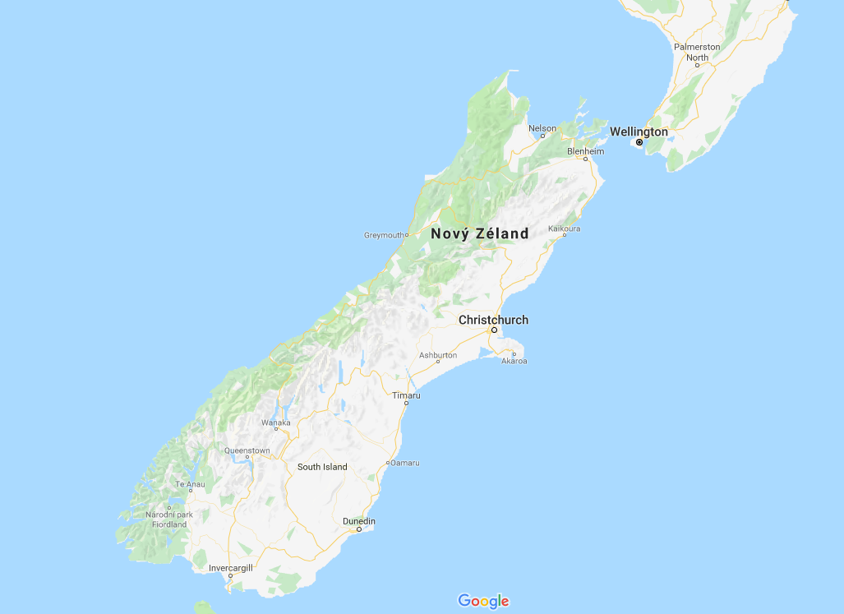

Při prohlížení mapy jste se trochu nechali unést a hrajete si se street view někde na Novém Zélandu. S takovou byste se nikam nevypravili. Dejte si každý pět dřepů ať se vzpamatujete. A běžte někam jinam.

12



Tak s dopravou to vypadá bledě. Do letadla smí zvířata jen výjimečně a to ještě ve speciálních schránkách a jedou v zavazadlovém prostoru. Autobus je na tom podobně a ve vlaku smí jezdit jen psi na vodítku a s košíkem.

Pak je tady samozřejmě možnost jít pěšky nebo si budete muset sestrojit teleport.

|  |  |  |  |
| --- | --- | --- | --- |
| Půjdete na dovolenou pěšky | Zkusíte ovečky vydávat za psy a pojedete vlakem | Sestrojíte teleport,  pokud víte jak sestavit teleport | Sestrojíte teleport, ale nevíte jak na to |
| Jděte na 18 | Jděte na 8 | Jděte na 20 | Jděte na 14 |

13



|  |  |  |
| --- | --- | --- |
| V Beskydech | Na anglickém venkově | V Itálii u moře |
| Nejlíp vypadá skanzen v Rožnově pod Radhoštěm, kde hledají baču s ovcemi pro expozici. Je to s ubytováním a stravou a dokonce můžete vydělat 1000Kč na den – stačí občas návštěvníkům předvést ovce a něco jim o nich povědět: třeba, že nejradši mají trávu. Pro ovečky je k dispozici luxusní ovčín a pro Baryka psí bouda.  Pokud se vám nabídka líbí, zapište si objednané Beskydy | V Anglii si můžete pronajmout venkovskou usedlost i s přilehlými pastvinami za 20 tisíc korun za týden a se snídaní. Jděte na 21 | Kupodivu v žádném z hotelů nemají v jídelníčku trávu ani seno a v kempech taky tráva moc neroste. Takže do Itálie jedině bez ovcí ☹  Jděte na 25. |

14



Podle wikipedie na teleport potřebujete:

Dva pytle

dvě tlačítka

Teleportační lektvar

Teleport sestavíte tak, že na pytle přilepíte tlačítka, druhý pytel vložíte do prvního, oba pytle polijete teleportačním lektvarem a teleport je hotov.

Teleportace probíhá tak, že nejdřív dopravíte jeden pytel na místo kam se budete chtít teleportovat, vlezete si do prvního pytle a stisknete tlačítko.

Tímto se dostanete do druhého pytle.

Zapište si, že víte jak sestavit teleport

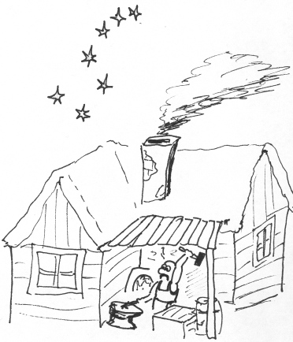15

Kovář je zabraný do práce, radost pohledět …

|  |  |  |  |  |
| --- | --- | --- | --- | --- |
| Poprosíte kováře, aby vám hlídal ovce a Baryka, zatímco budete na dovolené (jen pokud nemáte zabezpečené ovce) | Poprosíte kováře o trochu psího vína, které se plazí na střeše kovárny (jen máte-li žebřík). | Poprosíte kováře, jestli by vám zkusil vyrobit tlačítko | Poprosíte kováře, rovnou o dvě tlačítka |  |
| „Vypadám snad, že se nudím?! Sorry jako, ale ne.“ | „Tak si natrhejte.“ Víno je dost vysoko, musíte vylézt na žebřík, každý si utrhněte pár kuliček a Zapište si psí víno.  (A ty kuličky můžete sníst, jsou umyté ☺) | „Proč ne? Ale bude to stát 500Kč“. Pokud souhlasíte, odečtěte si 500Kč a zapište tlačítko. | „Ale jo… Dvě tlačítka, řekněme, devět stovek?“ Pokud souhlasíte, odečtěte si 900Kč a zapište dvě tlačítka. |  |

16

Pošta v Brně.



|  |  |  |  |
| --- | --- | --- | --- |
| Pošlete jednu část teleportu jako balík (jen máte-li teleport a adresu v Anglii) | Pošlete jednu část teleportu jako doporučenou zásilku (jen máte-li teleport a adresu v Anglii) | Pošlete jednu část teleportu jako expresní balík (jen máte-li teleport a adresu v Anglii) | Půjdete do směnárny, která je hned vedle |
| Poslat balík do Anglie stojí 490Kč. Odečtěte si 490Kč, zazpívejte si nějakou cestovatelskou písničku, abyste si ukrátili čekání až balík dorazí na místo, škrtněte si teleport a napište si aktivní teleport. | Poslat doporučenou zásilku do Anglie stojí 430Kč. Odečtěte si 430Kč, zazpívejte si nějakou cestovatelskou písničku, abyste si ukrátili čekání až balík dorazí na místo škrtněte si teleport a napište si aktivní teleport. | Poslat expresní balík do Anglie stojí 600Kč. Odečtěte si 600Kč, škrtněte si teleport a napište si aktivní teleport. | Jděte na 17 |

17

Směnárna

Tady je možné si vyměnit české koruny na jiné měny a naopak. Za každou výměnu zaplatíte poplatek 5Kč.

Pro provedení směny: Odečtěte si 5Kč, pak určete, kolik čeho chcete vyměnit a za co, pak si spočítejte, kolik dostanete nebo zaplatíte, a nakonec si zapište aktuální stav svých peněz v jednotlivých měnách. (Na stanovišti 1 je pořád ta kalkulačka ☺)

|  |  |
| --- | --- |
| Prodat Koruny a koupit Libry | Za každou Libru zaplatíte 30Kč. |
| Prodat Koruny a koupit Eura | Za každé Euro zaplatíte 26Kč. |
| Prodat Libry a koupit Koruny | Za každou Libru dostanete 28Kč |
| Prodat Eura a koupit Koruny | Za každé Euro dostanete 24Kč |

18

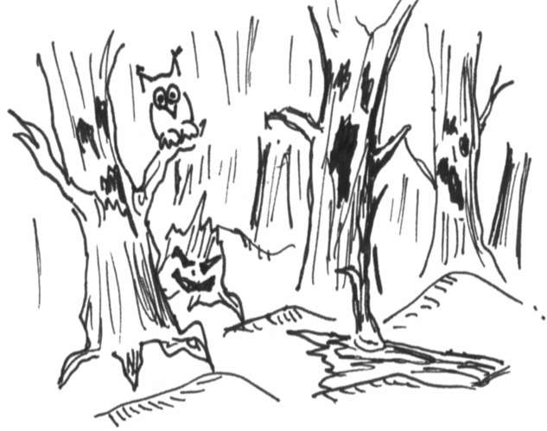

Vydali jste se po lesní cestě směrem na Beskydy

|  |  |  |  |
| --- | --- | --- | --- |
| Máte mapu i busolu | Nemáte ani mapu ani busolu | Máte jen busolu | Máte jen mapu |
| Po nějaké době jste došli k silnici, což je pro ovce dost nebezpečné. Jen po lesních a polních cestách to opravdu nepůjde. Budete to cestování muset vyřešit jinak. Jděte na 12. | Po chvíli nevíte kudy dál a zatímco se radíte, ovce to vzaly přes les. Jděte na 22. | Tušíte, že Beskydy jsou směrem na sever, ale cesta bohužel vede na západ, takže musíte přes les. Jděte na 22 | Mapa Beskyd je fajn věc, když jste v Beskydech, ale moc vám nepomůže se tam dostat. Zabloudili jste, jděte na 22. |

19

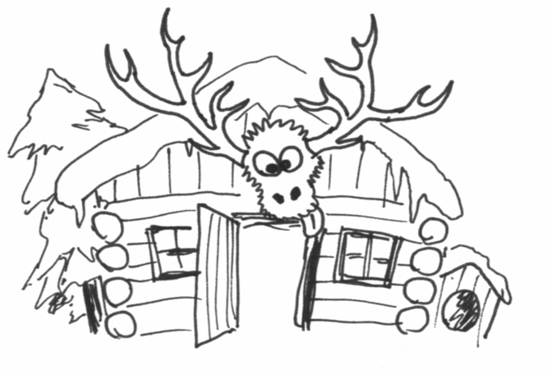Hajný

|  |  |
| --- | --- |
| Poprosíte hajného jestli by se vám nepostaral o ovce a Baryka, zatímco budete na dovolené (jen pokud nemáte zabezpečené ovce) | Poprosíte hajného jestli by vám nepůjčil nějaké vodítko a náhubek na psa, které už nepotřebuje. |
| „Proč ne, ale bude to něco stát – 1000Kč na den. Ok? A taky mi pošlete aspoň pohlednici, ať z toho taky něco mám.“  Pokud souhlasíte, odečtěte si sedmkrát 1000 Kč, škrtněte si ovce a napište si zabezpečené ovce. | „Ale jo, já každýmu psovi pořizuju jeho vlastní stejně jako můj táta a děda, takže tady mám pěknou sbírku, můžete si vybrat, ale zase mi to vraťte, jsou památeční.“ Zapište si vodítka a náhubky. |

20

Sestrojení teleportu



Sem smíte jen pokud máte:

Dva pytle

dvě tlačítka

Teleportační lektvar

**a** Víte jak sestavit teleport

**------- Pokud něco z toho nemáte, dál nečtěte a jděte někam jinam -------**

Škrtněte si dva pytle, dvě tlačítka a teleportační lektvar a zapište si teleport.

Jednu část teleportu je potřeba dopravit na místo, kam se chcete teleportovat – jděte na poštu 16

21

Ta Anglie vypadá fakt dobře, dokonce je to blízko u moře, takže si budou moci ovečky užít i to.

|  |  |  |
| --- | --- | --- |
| Objednáte si týdenní pobyt i s ovečkami v Anglii (jen pokud víte jak sestavit teleport) | Ještě si to promyslíte | Objednáte si pobyt i s ovečkami v Anglii, i když nevíte jak se tam dostanete |
| Pobyt musíte zaplatit online. Odečtěte si 20 000Kč a zapište si adresu v Anglii | Jděte na 6 | Na poslední chvíli jste se zarazili. Musíte prvně zjistit, jak se dá dostat s ovcemi do Anglie. Jděte na 12 |

22

Už je to zase tady: překročili jste bludný kořen

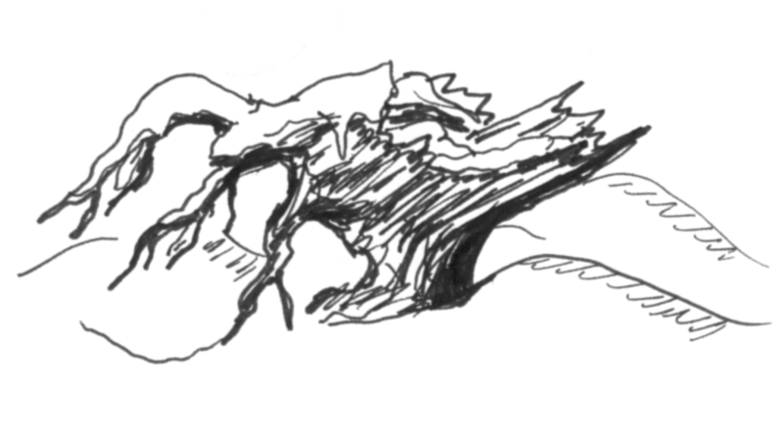Z hromádky karet si vylosujte kam máte jít.

23

Na hřbitově roste kde co, jen ten všudybýlek nemůžete najít …

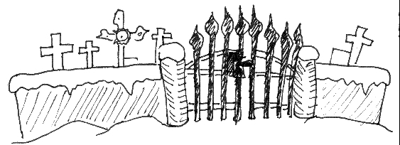

Zahrejte si pexeso, buď spolu nebo proti jinému týmu, který zrovna hledá všudybýlek. Kdo získá všudybýlka (dvojici), může si ho zapsat, taky zapište **počet dvojic jiných bylin, které získáte (např.** 3 byliny**)**. Všudybýlek se vyskytuje vícekrát, takže mají šanci až tři týmy jej získat při jedné hře.

Po hře zase nachystejte pexeso pro další sběratele bylin.

Jděte ke kořenářce na 9.

25

Do Itálie se stejně nemůžete rozhodnout kam přesně.

Spousta cestovních kanceláří nabízí zájezdy i letecky přímo z Brna, takže jestli do Itálie k moři, tak s cestovkou.

|  |  |  |
| --- | --- | --- |
| Objednáte si letecký zájezd do Itálie (jen máte-li zabezpečné ovce) | Objednáte si letecký zájezd do Itálie (NEmáte-li zabezpečné ovce) | Vykašlete se na to |
| Týdenní zájezd pro dva s plnou penzí vyjde na 38 000Kč. Pokud si zájezd chcete objednat odečtěte si 38 000Kč, zapište si Zájezd do Itálie a jděte si vyměnit nějaké koruny na eura na 17. | S ovcemi bude potíž, zkuste ještě poprosit hajného. Jděte na 19 | Jděte na 1 |

26

Rozhodli jste se konečně vyrazit na dovolenou

|  |  |  |  |
| --- | --- | --- | --- |
| Do Beskyd  Jen pokud máte  jízdenky do Rožnova, ovce, štěkací lektvar, náhubky, vodítka  a Krásy Beskyd | Na anglický venkov  Jen pokud máte ovce, aktivní teleport, adresu v anglii  a 200 Liber | Do Itálie k moři  Jen pokud máte zájezd do Itálie, zabezpečené ovce  a 100 Euro | Vrátíte se zatím ke svému stádu |
| Jděte na 30 | Jděte na 40 | Jděte na 50 | Jděte na 4 |

27

Hajný vás už nedočkavě vyhlíží … Trochu se mračí, protože jste mu prý ani neposlali pohlednici.

(Jestli jste ji poslali, tak zatím nedošla, možná dojde později… a nebo taky ne, to člověk nikdy neví)

|  |  |  |
| --- | --- | --- |
| Pokrčíte rameny a požadujete vrácení ovcí a Baryka (jen máte-li zabezpečené ovce) | Dáte hajnému pohlednici a požádáte ho o vrácení oveček a Baryka (jen máte-li pohlednici a zabezpečené ovce) | Vrátíte hajnému vodítka a náhubky (jen pokud máte vodítka a náhubky) |
| Hajný brblá, a chce příplatek za rozkousané papuče a sežrané pelargonie. Ovečky i Baryk jsou ale rádi, že už jste zpátky, tak souhlasíte. Odečtěte si 1000Kč  a zapište ovce a  ovečky jsou spokojené. Zřejmě se jim tu dobře vedlo.  Jděte na 28 | Ovečky se k vám už natěšeně ženou a Baryk si může uvrtět ocásek. Škrtněte si zabezpečené ovce a pohlednici a zapište si ovce a ovečky jsou spokojené.  Zřejmě se jim u hajného dobře vedlo.  Jděte na 28. | „No vida, už jsem skoro zapomněl, že jsem vám je půjčil.“  Škrtněte si vodítka a náhubky. |

28

Šťastný konec

Nebo ještě nemáte cestování dost? Jestli chcete a zbývají vám peníze, **můžete vyrazit ještě někam jinam** – jděte na 26 a užijte si další dovolenou ☺. Z každé dovolené je možné získat malý suvenýr!

Pokud už máte cestování dost nebo jste už všude byli, vraťte se zpátky na zahradu za domem na adrese Březová č.81, občerstvěte se a pochlubte zážitky a suvenýry z dovolené.

30

**Od teď smíte jen tam kam vás to pošle dokud vás to nepošle na číslo menší než 30!**

Před nádražím musíte dát ovcím vypít štěkací lektvar, aby cestou nebečely, ale štěkaly. Škrtněte si štěkací lektvar a jízdenky do Rožnova.

Průvodčí se dost podivoval nad vaší smečkou „psů“, ale jinak cesta proběhla v pohodě.

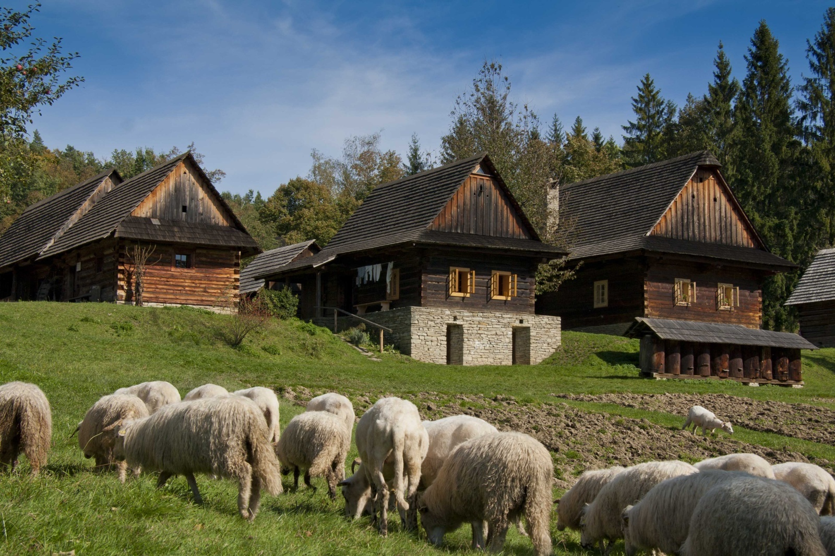

Ve skanzenu vás všechny pěkně ubytovali, dali vám najíst a ovečky postupně přestávaly štěkat a začaly zase bečet.

|  |  |  |  |  |
| --- | --- | --- | --- | --- |
| Budete předvádět ovečky (pokud NEmáte odpracováno) | Vrátíte se domů (jen pokud máte jízdenky do Brna a štěkací lektvar) | Půjdete k místní kořenářce | Půjdete na nádraží | Půjdete na ryby |
| Přičtěte si celkem 7000Kč a zapište si odpracováno. Ovce to baví, zapište si ovečky jsou veselé. | Jděte na 33 | Jděte na 31 | Jděte na 32 | Jděte na 54 |

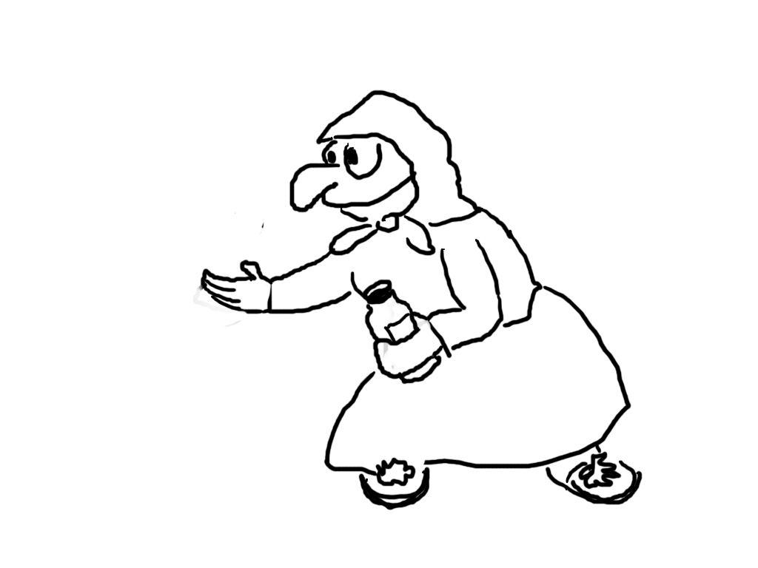31

Rožnovská kořenářka vypadá docela sympaticky

|  |  |
| --- | --- |
| Poprosíte ji o štěkací lektvar pro 7 ovcí na asi 3 hodiny | Vrátíte se do skanzenu |
| „Tak to bude drahé, 1500Kč. A posviťte mi na to - někde tu mám kouzelné svítící hůlky.“ Odečtěte si 1500Kč a zapište si štěkací lektvar.  Jako suvenýr z Beskyd si vezměte každý dvě svítící tyčinky (ale doporučujeme je nelámat, dokud nebude víc tma) | Jděte na 30 |

32

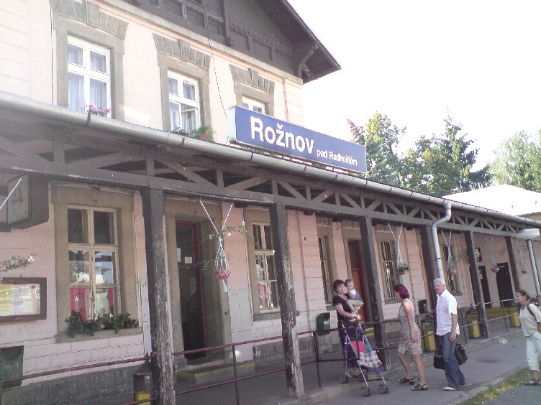

|  |  |  |
| --- | --- | --- |
| Chcete koupit jízdenky pro dva dospělé a 8 psů do Brna | Vrátíte se do skanzenu | Vrátíte se domů (jen pokud máte jízdenky do Brna a štěkací lektvar) |
| Odečtěte si 836Kč a zapište si jízdenky do Brna. | Jděte na 30 | Jděte na 33 |

33

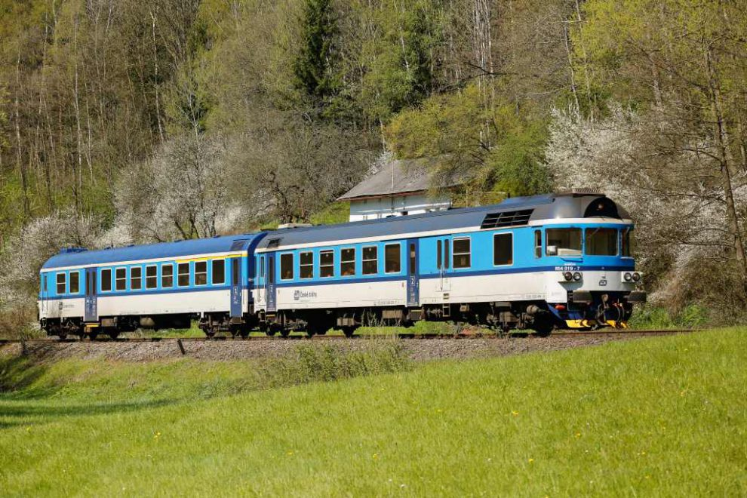

Náhodou jel stejný průvodčí, takže už si vás pamatoval a vůbec se vaší smečce nedivil ☺

Škrtněte si štěkací lektvar a jízdenky do Brna.

Zapište si zážitky z Beskyd.

Jděte na 28

40

**Od teď smíte jen tam kam vás to pošle dokud vás to nepošle na číslo menší než 40!**

Teleport mezi Brnem a Anglií.

|  |  |
| --- | --- |
| Nemáte-li čaj a sušenky | Máte-li čaj a sušenky. |
| Vlezli jste do teleportu.  Teleportace probíhá takto: každý si vlezte do pytle a doskákejte k anglické usedlosti 41.  Pokud zde náhodou není dostatek teleportačních pytlů, doneste si nějaké od anglické usedlosti ☺ | Už se těšíte, jak si na nich doma v salaši pochutnáte.  Jděte na 28 |

41

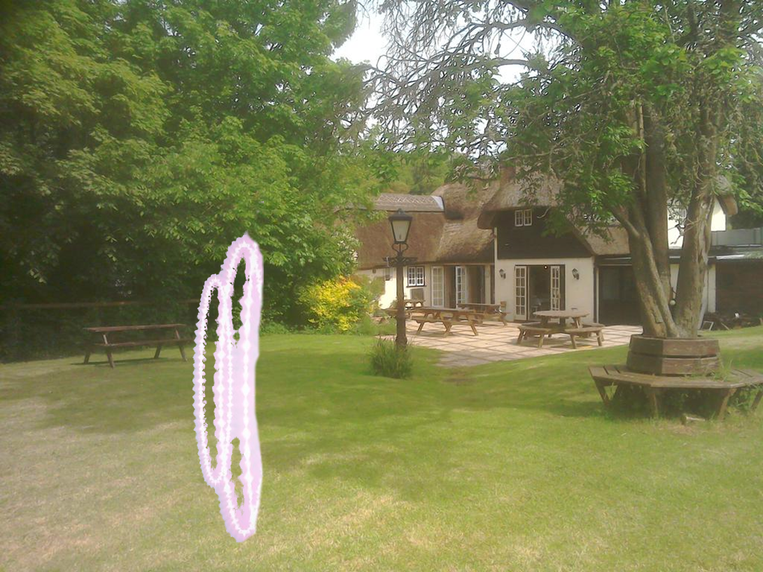Anglická usedlost

se vám opravdu líbí. Ovečky už se pustily do spásání rozhodně zelenější trávy než měly doma.

Zapište si ovečky jsou šťastné.

|  |  |  |  |
| --- | --- | --- | --- |
| Uvelebíte se pod stromem, dáte si pravý anglický čaj a budete pozorovat pasoucí se ovce | Vypravíte se k moři | Vrátíte se domů (pokud NEmáte čaj a sušenky) | Vrátíte se domů (pokud máte čaj a sušenky) |
| Odečtěte si 2 libry za čaj, zazpívejte si nějakou písničku o ovcích nebo Anglii a zkuste něco jiného ☺ | Jděte na 42 | Cože? Vrátit se z Anglie bez suvenýrů? Vyrazte na nákupy.  Jděte na 43 | Jděte na 44 |

42

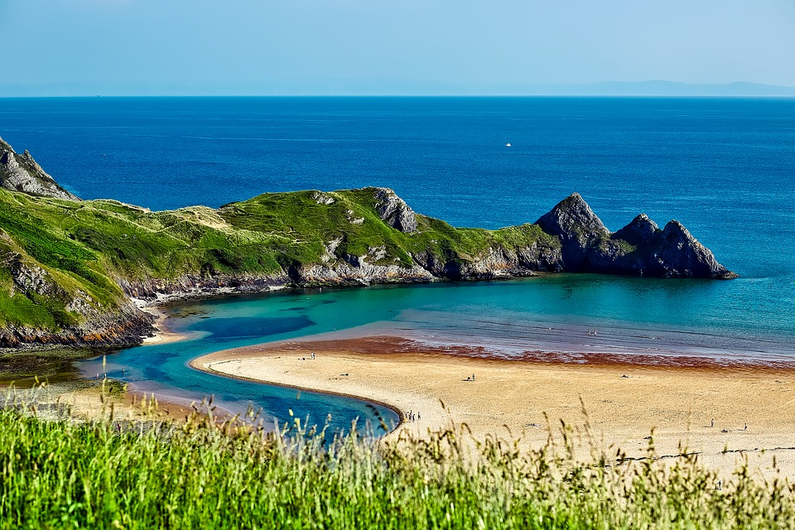

|  |  |  |
| --- | --- | --- |
| Vykoupete se v moři | Půjdete na ryby | Vrátíte se do usedlosti |
| Moře je sice docela chladné, ale aspoň jste se taky jednou umyli. Ovečkám chutná slaná voda a mají po ní pěkně natuženou vlnu. Zapište si koupání v moři | Jděte na 54 | Jděte na 41 |

43

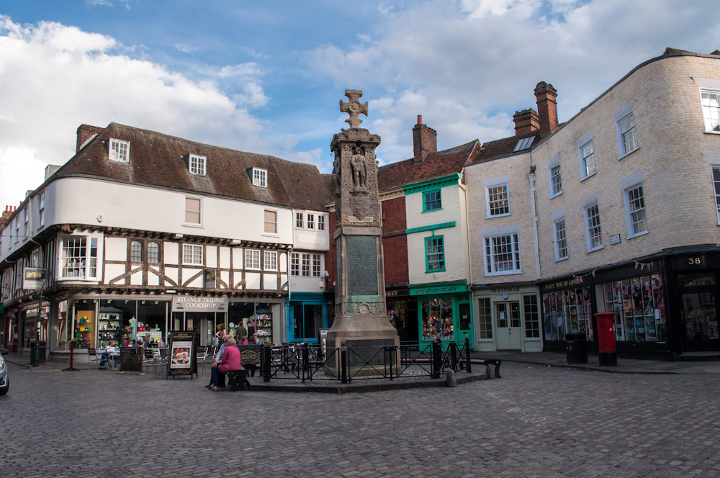

V nejbližším městečku mají snad úplně všechno …

|  |  |  |
| --- | --- | --- |
| Koupíte si balíček anglického čaje (jen pokud nemáte čaj) | Koupíte si anglické sušenky (jen pokud nemáte sušenky) | Vrátíte se k usedlosti |
| **Vezměte si každý 1 sáček čaje**.  Odečtěte si 4 libry a zapište si čaj. | **Vezměte si každý 1 balíček sušenek**. Odečtěte si 4 libry a zapište si sušenky. | Jděte na 41 |

44

Docela jste si ten týden užívali. Odečtěte si zbývající libry.

Nastupte do teleportu - tj. vlezte do pytle a doskákejte k druhému teleportu na 40

Pokud zde není dostatek teleportačních pytlů, doneste si nějaké z 40 nebo 41.

50

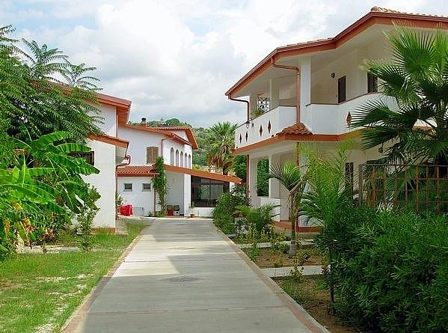

**Od teď smíte jen tam, kam vás to pošle dokud vás to nepošle na číslo menší než 50!**

Cesta letadlem se vám líbila. Hotýlek je taky moc hezký. V koupelně mají takové malé legrační šampónky. **Každý si vezměte na památku jeden šampónek jako suvenýr.**

|  |  |  |  |  |
| --- | --- | --- | --- | --- |
| Budete lenošit | Půjdete koupit pohlednice | Půjdete se koupat do bazénu | Půjdete k moři | Vrátíte se domů |
| Tak si tady lehněte a chvilku lenošte. Až vás to přestane bavit, tak otočte jinou možnost. | Jděte na 51 | Jděte na 52 | Jděte na 53 | Jděte na 55 |

51

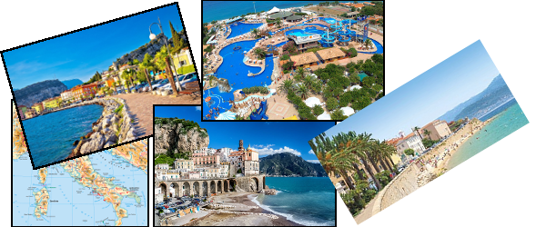

Pohlednic tu mají spoustu, každá stojí 1 euro …

|  |  |  |
| --- | --- | --- |
| Koupíte 1 pohlednici | Pošlete 1 pohlednici (jen máte-li alespoň jednu pohlednici) | Vrátíte se do hotelu |
| Pohlednice jsou moc hezké, vybrat jen jednu je těžké. Nakonec koupíte dvě. Odečtěte si 2 eura a napište si 2 pohlednice. | Škrtněte jednu pohlednici a 1 euro za známku. | Jděte na 50 |

52

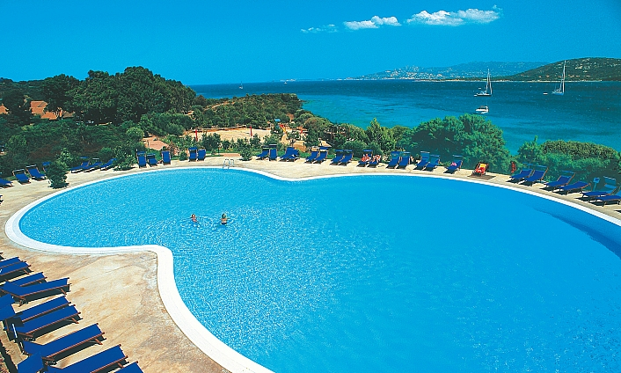

|  |  |  |
| --- | --- | --- |
| Skočíte rovnou do bazénu (pokud máte koupání v moři) | Skočíte rovnou do bazénu (pokud NEmáte koupání v moři) | Vrátíte se do hotelu |
| Je to paráda, aspoň jste smyli ze sebe zbytky soli.  Zapište si koupání v bazénu | Jen jste se přiblížili k okraji, už vás drží nějaký týpek z ochranky, drží se za nos a odvádí vás mimo hotelový areál. | Jděte na 50 |

53

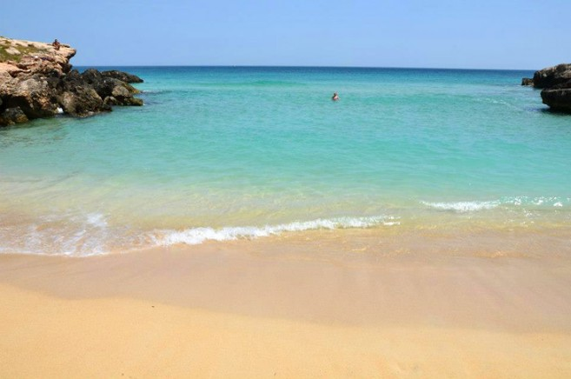

|  |  |  |
| --- | --- | --- |
| Hupsnete do moře | Budete chytat ryby | Vrátíte se do hotelu |
| Je to super, konečně jste se po dlouhé době umyli. Zapište si koupání v moři. | Jděte na 54 | Jděte na 50 |

54

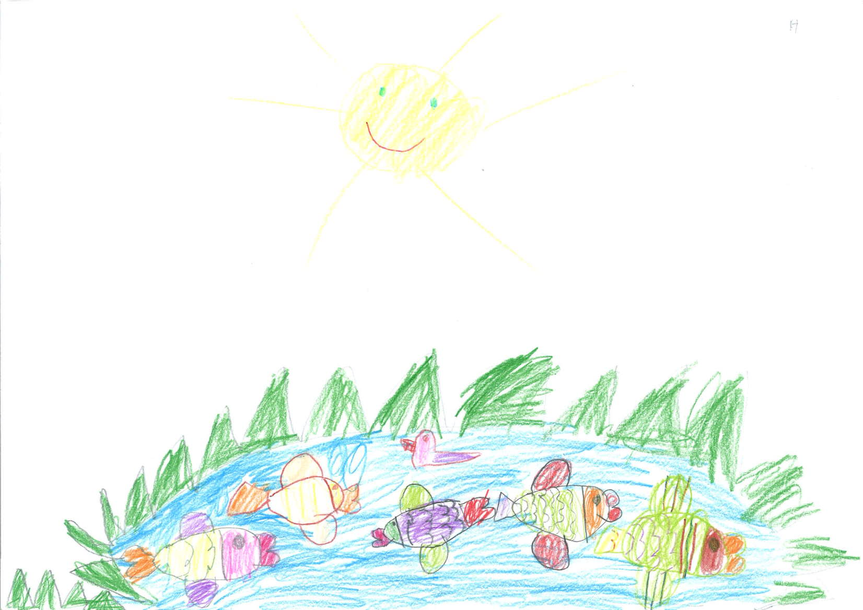

|  |
| --- |
| Pomocí udice s magnetickou návnadou můžete lovit rybky z rybníčku. Jestli se vám podaří ulovit alespoň jedna ryba, zapište si rybu. A vraťte se odkud jste přišli. |

55

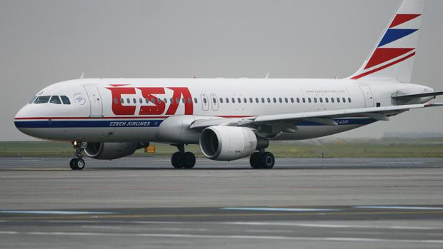

**.**

Ještě jste nakoupili nějaké dárky pro ovečky a Baryka **–** škrtněte si zbývající eura.

Škrtněte si zájezd v Itálii.

Zapište si vrátili jsme se z Itálie.

Pokud jste nechali ovečky u hajného jděte za hajným na 27,

jinak jděte na statek na 7.